Instalación y configuración de servidor web.

La elección de que servidor web utilizar no fue fácil, ya que por la experiencia con la que contamos se sabe que la instalación de un servidor web es algo difícil de hacer las muchas configuraciones que este necesita, después de hacer una investigación nos encontramos con “XAMPP” y decidimos que este sería nuestro servidor web, pero ¿qué es XAMPP y porqué utilizarlo?

XAMPP es el acrónimo usado para describir un sistema de infraestructura de internet que usa las siguientes herramientas:

-Windows, como sistema operativo;

-Apache, como servidor web;

-MySQL, como gestor de bases de datos;

-PHP (generalmente), Perl, o Python, como lenguajes de programación.

¿Qué es Xampp? XAMPP,  es un servidor de plataforma libre, es un software que integra en una sola aplicación, un servidor web Apache, intérpretes de lenguaje de scripts PHP, un servidor de base de datos MySQL, un servidor de FTP FileZilla, el popular administrador de base de datos escrito en PHP, MySQL, entre otros módulos.

Te permite instalar de forma sencilla Apache en tu propio ordenador, sin importar tu sistema operativo (Linux, Windows, MAC  o Solaris). Y lo mejor de todo es que su uso es gratuito.

La mayor ventaja de Xampp es que es muy fácil de instalar y las configuraciones son mínimas o inexistentes, lo cual nos ahorra bastante tiempo.

Instalación de XAMPP

Para instalarlo solo basta con dar doble clic en el instalador, enseguida se mostrara la ventana de bienvenida donde daremos clic en “Next”.

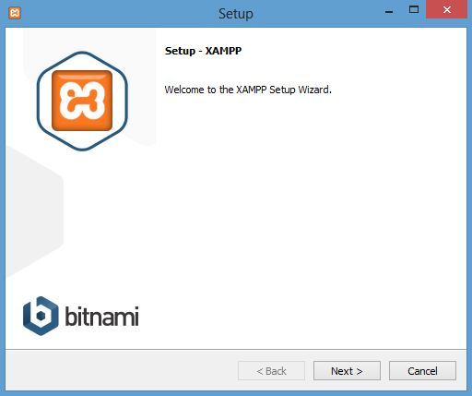

A continuación se mostrara la ventana donde se seleccionaran los componentes a instalar, lo recomendable es seleccionar todas las opciones, una vez hecho esto daremos clic en “Next”.

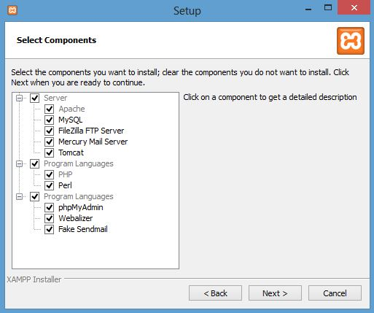

Se mostrara la ventana donde elegiremos el lugar donde queremos instalar XAMPP, una vez hecho esto daremos clic en “Next”.

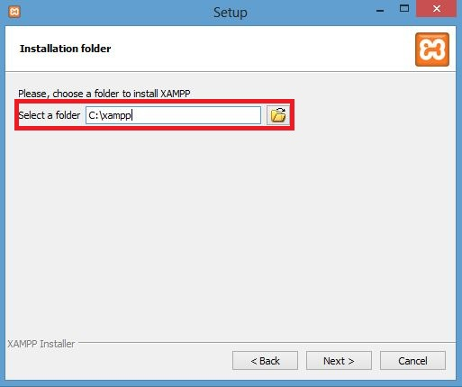

Enseguida se mostrara la ventana de “Bitnami para XAMPP” donde podre seleccionar si deseamos o no leer sobre Bitnami para XAMPP, una vez realizado esta daremos clic en “Next”.

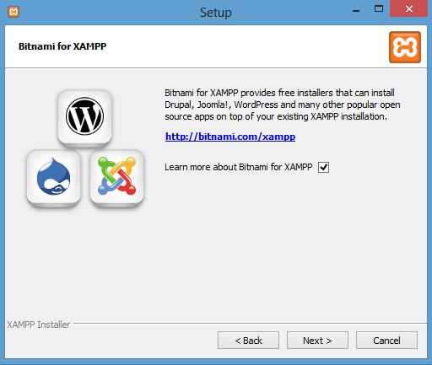

A continuación se mostrara una ventana donde se nos pregunta si deseamos seguir con la instalación o no, ya que una vez iniciada la instalación ya no es posible cancelarla, si lo deseamos daremos clic en “Next”.

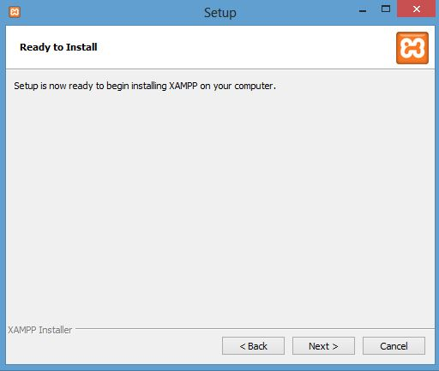

Se mostrara una ventana con el avance de la instalación, cuando este termine se habilitara el botón de “Next” sobre el cual daremos clic.

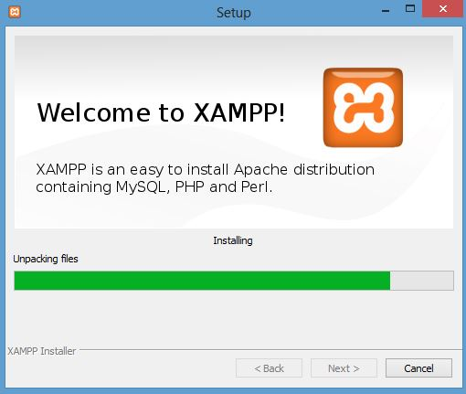

A continuación se mostrara una ventana donde nos dice que la instalación ha terminado, y daremos clic en finish.

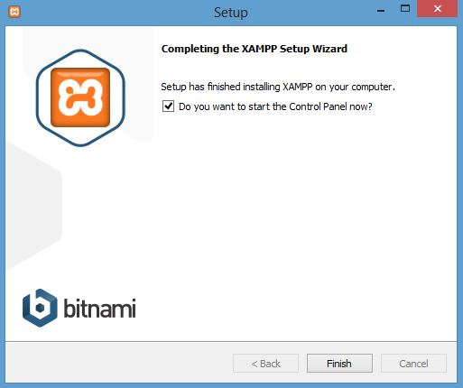

Una vez finalizada la instalación se abrirá el panel de control de XAMPP donde podremos realizar las configuraciones necesarias.

